Resolución del Pleno del Instituto de Transparencia, Acceso a la Información Pública y Protección de Datos Personales del Estado de México y Municipios, con domicilio en Metepec, Estado de México, a **seis de noviembre de dos mil veinticuatro**.

**VISTO** el expediente electrónico formado con motivo del recurso de revisión número **03440/INFOEM/AD/RR/2024**, interpuesto por el **C.** **XXXXXXXXXXXXXXXXX**, en lo sucesivo el **Recurrente** en contra de la respuesta de la **Junta Local de Conciliación y Arbitraje Valle de Toluca**,en lo subsecuente el **Sujeto Obligado**,se procede a dictar la presente resolución.

**A N T E C E D E N T E S D E L A S U N T O**

**PRIMERO. Del Acceso a Datos Personales.**

Con fecha **diecisiete de abril de dos mil veinticuatro**, el **Recurrente** presentó, a través del Sistema de Acceso, Rectificación, Cancelación y Oposición de Datos Personales del Estado de México **(SARCOEM)**, ante el **Sujeto Obligado**, solicitud de oposición de datos personales, registrada bajo el número de expediente **00002/JLCAVT/OD/2024**,mediante la cual requirió le fuese entregado, vía **SARCOEM**, lo siguiente:

***DATOS PERSONALES A LOS QUE DESEA TENER EL ACCESO:***

*“Mi nombre es XXXXXXXXXXXXXX y En el año 2020 interpuse una demanda de tipo laboral ante el Tribunal Estatal de Conciliación y arbitraje del Estado de México con el numero de expediente J.3/583/2020, dicho tribunal tienen el deber de emitir boletines donde se informa sobre e I avance de las demandas y dicho boletín es de caracter publico, asimismo el 14 de febrero del presente año realice una solicitud con el numero de folio 00001/JLCAVT/OD/2024, solicitud a la cual ya me han dado respuesta, pero me acabio de dar cuenta que mi nombre sigue apareciendo en los siguientes boletines: chrome-extension://efaidnbmnnnibpcajpcglclefindmkaj/https://juntatoluca.edomex.gob.mx/sites/juntatoluca.edomex.gob.mx/files/files/boletines/Bol4agosto23.pdf chrome-extension://efaidnbmnnnibpcajpcglclefindmkaj/https://juntatoluca.edomex.gob.mx/sites/juntatoluca.edomex.gob.mx/files/files/boletines/Bol02Junio23.pdf "*

El Recurrente adjuntó a su solicitud el documento denominado “CAPTURA.pdf”, que consiste en captura de pantalla del Boletín Laboral de la Junta de Conciliación y Arbitraje del Valle de Toluca, de fecha cuatro de agosto de dos mil veintitrés.

**MODALIDAD DE ACCESO:** Sistema de Acceso, Rectificación, Cancelación y Oposición de Datos Personales del Estado de México **(SARCOEM).**

**SEGUNDO. De la respuesta del Sujeto Obligado.**

En el expediente electrónico **SARCOEM**, se aprecia que el día **veintinueve de abril del año dos mil veinticuatro**, **El Sujeto Obligado** dio respuesta a la solicitud de oposición de datos personales.

*“De conformidad con lo establecido en el artículo 103 de la Ley de Protección de Datos Personales en Posesión de Sujetos Obligados del Estado de México y Municipios, toda persona, por razones legítimas, tiene el derecho a oponerse al tratamiento de sus datos personales y, en el caso que nos ocupa, el solicitante no ejerció tal derecho en ninguna etapa del procedimiento laboral, por lo que esta Junta Local de Conciliación y Arbitraje del Valle de Toluca, al tener la obligación legal, procedió a su publicación, de conformidad con lo dispuesto en el artículo 739 de la Ley Federal del Trabajo. Se anexa un archivo con el detalle de la respuesta.*

*ATENTAMENTE*

*L.I.A. MANOLO ESTRADA REBOLLAR”*

El **Sujeto Obligado** adjuntó a su respuesta el archivo electrónico denominado *“RESPUESTA A SOLIC. 02-OD SARCOEM (29-Abr-24).PDF”*, el cual no se inserta por ser del conocimiento de las partes, sin embargo, será motivo de estudio en el Considerando correspondiente.

**TERCERO. Del Recurso de Revisión.**

El día **cuatro de junio de dos mil veinticuatro**, el **Recurrente** interpuso el recurso de revisión al que se le asignó el número de expediente con número de folio **03440/INFOEM/AD/RR/2024**, señalando como acto y como razones o motivos de inconformidad los siguientes:

1. **Acto Impugnado**

*“FALTA RESPUESPUESTA A MI SOLICITUD CON FOLIO: 00002/JLCAVT/OD/2024” (Sic)*

1. **Razones o motivos de inconformidad**

*“PORQUE NO SE LE HA DADO RESPUESTA A MI SOLICITUD DE PROTECCION DE DATOS CON FOLIO 00002/JLCAVT/OD/202 Y DE NUEVO HAN APARECIDO EN LA RED ARCHIVOS EN LOS QUE APARECE MI NOMBRE COMO EL SIGUIENTE: https://juntatoluca.edomex.gob.mx/sites/juntatoluca.edomex.gob.mx/files/files/boletines/Bol12oct22.pdf” (Sic)*

**CUARTO. Del turno del recurso de revisión.**

En fecha **cuatro de junio de dos mil veinticuatro**, el recurso de que se trata se registró en el **SARCOEM** y fue turnado al Comisionado Presidente José Martínez Vilchis, a efecto de que decretara su admisión o desechamiento, ello en términos de los artículos 11 y 127, de la Ley de Protección de Datos Personales en Posesión de Sujetos Obligados del Estado de México y Municipios, en relación con el diverso 185, fracción I, de la Ley de Transparencia y Acceso a la Información Pública del Estado de México y Municipios, de aplicación supletoria a la citada Ley de Protección de Datos Personales por disposición de su artículo 11.

**QUINTO. De la prevención y desahogo de la prevención**

En fecha **siete de junio del dos mil veinticuatro** se previno al particular a efecto de que acreditara su personalidad, en términos de lo dispuesto en los artículos 121 fracción I, 122 y 130 fracción VI de la Ley de Protección de Datos Personales en Posesión de Sujetos Obligados del Estado de México y Municipios.

En fecha **doce de junio del dos mil veinticuatro** la particular desahogo la prevención adjuntando a través del documento electrónico denominado “IMG_20240214_171720.jpg”, consistente en copia de su credencial para votar, expedida por el Instituto Nacional Electoral (INE), acreditando con ello su personalidad.

**SEXTO. De la Admisión del recurso de revisión.**

En fecha **trece de junio de dos mil veinticuatro**, atento a lo dispuesto en los artículos 11, 127 y 131, de la Ley de Protección de Datos Personales en Posesión de Sujetos Obligados del Estado de México y Municipios, y el artículo 185, fracción II, de la Ley de Transparencia y Acceso a la Información Pública del Estado de México y Municipios de aplicación supletoria, se admitió el presente recurso de revisión a través del acuerdo de admisión respectivo.

**SEXTO. De la exhortación a conciliar.**

El **trece de junio de dos mil veinticuatro**, se emitió el acuerdo para exhortar a las partes a una conciliación. Al respecto, el **Sujeto Obligado** como el **Recurrente** accedieron al procedimiento de conciliación dentro del plazo establecido mediante, tal y como se observa en la siguiente imagen:

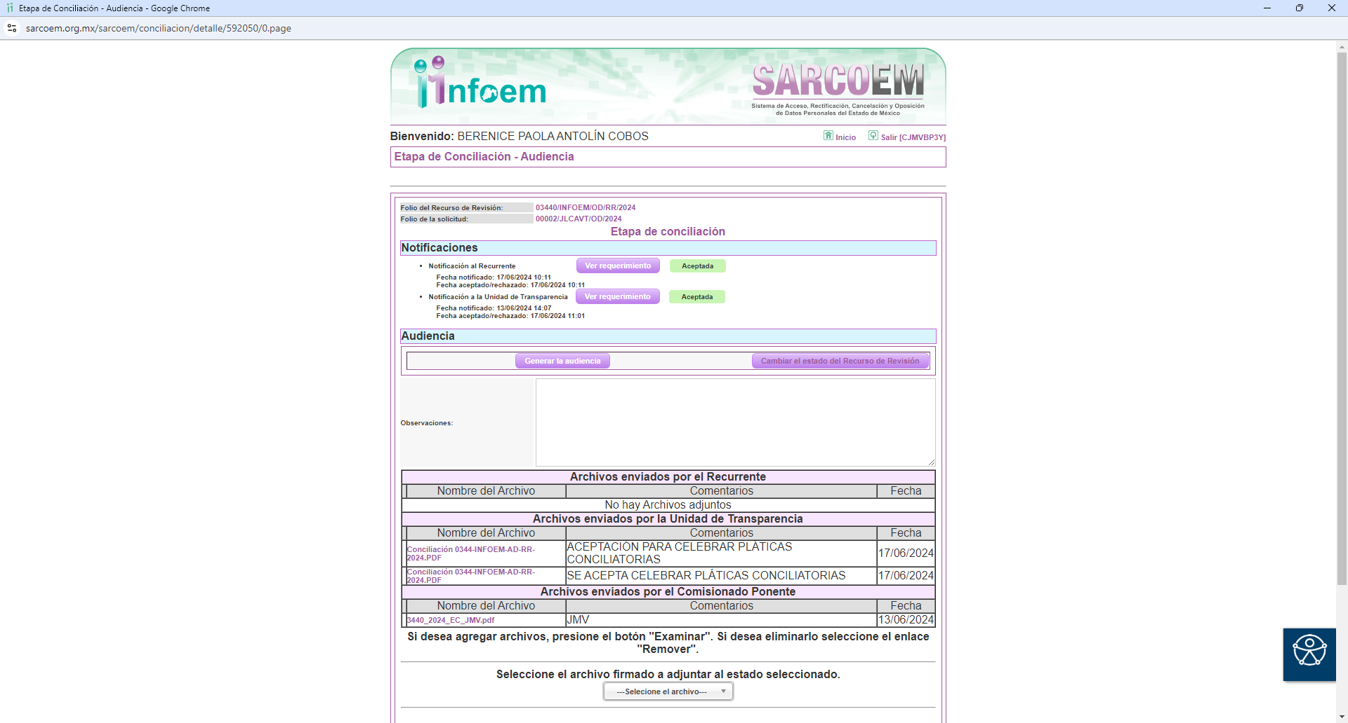

**SÉTIMO. De la etapa de instrucción.**

Una vez abierta la etapa de Manifestaciones y transcurrido el término legal referido,de las constancias que obran en el **SARCOEM**,se advierte que el **Sujeto Obligado**, en fecha **veintisiete de junio de dos mil veinticuatro**, presentó su informe justificado a través de los archivos electrónicos denominados ***“Acuse de respuesta a la solicitud 02-OD-2024.pdf”, “Informe Justificado RR03440.PDF”*** y ***“RESPUESTA A SOLIC. 02-OD SARCOEM (29-Abr-24).PDF”***; lo anterior en atención al artículo 185, fracción III, de la Ley de Transparencia local, de aplicación supletoria a la ya citada Ley de Protección de Datos Personales en Posesión de Sujetos Obligados por disposición de su artículo 11; Asimismo se advierte que la **Recurrente** no formuló manifestación alguna, ni alegatos; ni exhibió, en ese momento, prueba alguna, de conformidad con la siguiente imagen:

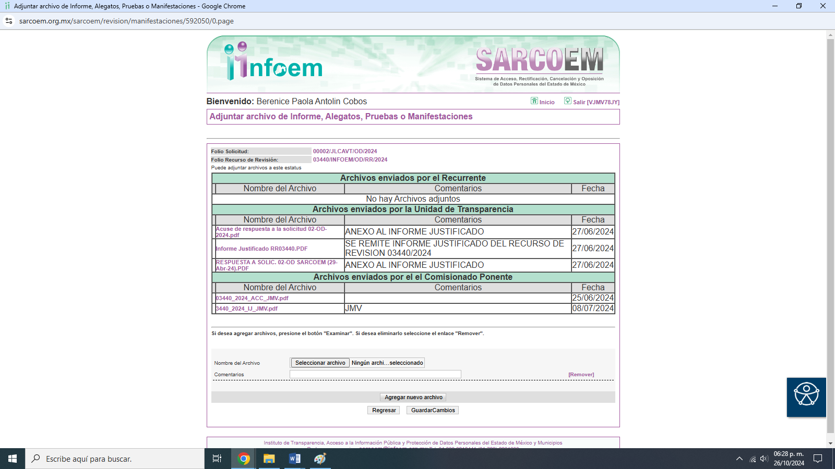

**OCTAVO. De la ampliación del término para resolver.**

De las constancias que integran el expediente electrónico, se advierte que han transcurrido los términos de Ley, para la emisión de la resolución en el presente recurso de revisión, por lo que en fecha **dos de septiembre del año dos mil veinticuatro**, se notificó a las partes el acuerdo por el que se ordena ampliar el plazo para la emisión de la resolución, en términos del artículo 181 párrafo tercero de la Ley de Transparencia y Acceso a la Información Pública del Estado de México y Municipios, ordenándose turnar el expediente a la resolución que en derecho proceda.

Este organismo garante no pasa por alto justificar, que el plazo para emitir resolución en el presente asunto encuentra justificación en el alto número de recursos de revisión recibidos, que se ha incrementado aproximadamente un 400%, circunstancia atípica que ha rebasado las capacidades técnicas y humanas del personal encargado de la proyección de las resoluciones a dichos medios de impugnación.

Por ello, es menester precisar que si bien se ha excedido el plazo para resolver el presente medio de impugnación, de conformidad con la ley de la materia, el plazo para emitir resolución se encuentra justificado en los elementos para medir su razonabilidad de asuntos conforme a los parámetros establecidos por diversos órganos jurisdiccionales federales, aplicables también en procedimientos análogos, como el que nos ocupa.

Así, en términos de lo que establecen los artículos 8.1 y 25 de la Convención Americana sobre Derechos Humanos, los recursos deben ser sencillos y resolverse en el menor tiempo posible, tomando en consideración la dilación total del procedimiento; esto es, en un plazo razonable.

En ese sentido, el legislador fijó los términos procesales en las leyes, de manera general, sin que pudiera prever la variada gama de casos que son resueltos por los órganos jurisdiccionales o cuasi jurisdiccionales, tanto por la complejidad de los hechos, como por el número de casos que conocen.

Por ello, excepcionalmente, si un asunto es resuelto con posterioridad a los plazos señalados por la norma debe analizarse la razonabilidad del tiempo necesario para su resolución, atentos a los siguientes criterios:

**a) Complejidad del asunto:** La complejidad de la prueba, la pluralidad de sujetos procesales, el tiempo transcurrido, las características y contexto del recurso.

**b) Actividad Procesal del interesado:** Acciones u omisiones del interesado.

**c) Conducta de la Autoridad:** Las Acciones u omisiones realizadas en el procedimiento. Así como si la autoridad actuó con la debida diligencia.

**d) La afectación generada en la situación jurídica de la persona involucrada en el proceso:** Violación a sus derechos humanos.

De modo que, cuando se trate de un asunto excepcional, por alguna o todas las características mencionadas o bien, cuando el ingreso de asuntos al órgano jurisdiccional o cuasi jurisdiccional respectivo supere notoriamente al que podría considerarse normal, debe concluirse que es una excluyente de responsabilidad en relación con la actuación del funcionario, como ha acontecido en el caso que nos ocupa.

Argumento que encuentra sustento en la jurisprudencia P./J. 32/92 emitida por el Pleno de la Suprema Corte de Justicia de la Nación de rubro “TÉRMINOS PROCESALES. PARA DETERMINAR SI UN FUNCIONARIO JUDICIAL ACTUÓ INDEBIDAMENTE POR NO RESPETARLOS SE DEBE ATENDER AL PRESUPUESTO QUE CONSIDERÓ EL LEGISLADOR AL FIJARLOS Y LAS CARACTERÍSTICAS DEL CASO.”, visible en la Gaceta del Seminario Judicial de la Federación con el registro digital 205635.

Razones por las cuales cabe concluir que, la resolución al recurso de revisión se solventa hasta esta fecha, debido a que existe una excesiva carga de trabajo en desproporción a la capacidad de los recursos materiales y humanos con que cuenta este Instituto para atender la enorme demanda de usuarios que acuden para que se les garantice su Derecho de acceso a la información Pública y Protección de Datos Personales, aunado a la complejidad de los hechos a los que se refieren, así como al volumen del expediente, la extensión de los escritos y pruebas aportadas y desahogadas por las partes; lo que impide la tramitación de los recursos dentro de los términos legales previamente establecidos por la Ley, por tratarse de causas de fuerza mayor.

Al respecto, también son de considerar los criterios sostenidos por el Cuarto Tribunal Colegiado en Materia Administrativa del Primer Circuito, cuyos rubros y datos de identificación son los siguientes:

“**PLAZO RAZONABLE PARA RESOLVER. DIMENSIÓN Y EFECTOS DE ESTE CONCEPTO CUANDO SE ADUCE EXCESIVA CARGA DE TRABAJO**.” consultable en el Seminario Judicial de la Federación y su gaceta, con el registro digital 2002351.

“**PLAZO RAZONABLE PARA RESOLVER. CONCEPTO Y ELEMENTOS QUE LO INTEGRAN A LA LUZ DEL DERECHO INTERNACIONAL DE LOS DERECHOS HUMANOS.**”, visible en el Seminario Judicial de la Federación y su gaceta, con el registro digital 2002350.

Por ello, este organismo garante comprometido con la tutela de los derechos humanos confiados, señala que este exceso del plazo legal para resolver el presente asunto, resulta de carácter excepcional.

**NOVENO. De la etapa de conciliación.**

Posteriormente, el Comisionado Ponente emitió el **Acuerdo para señalar día, hora y lugar para la audiencia de la celebración de conciliación,** en el cual se estableció la audiencia de conciliación el **día veintidós de octubre de dos mil veinticuatro** a las **11:00 horas**, misma que se desarrolló a través de la plataforma de servicio de videotelefonía denominada Zoom, tal y como se advierte en la siguiente captura de pantalla:

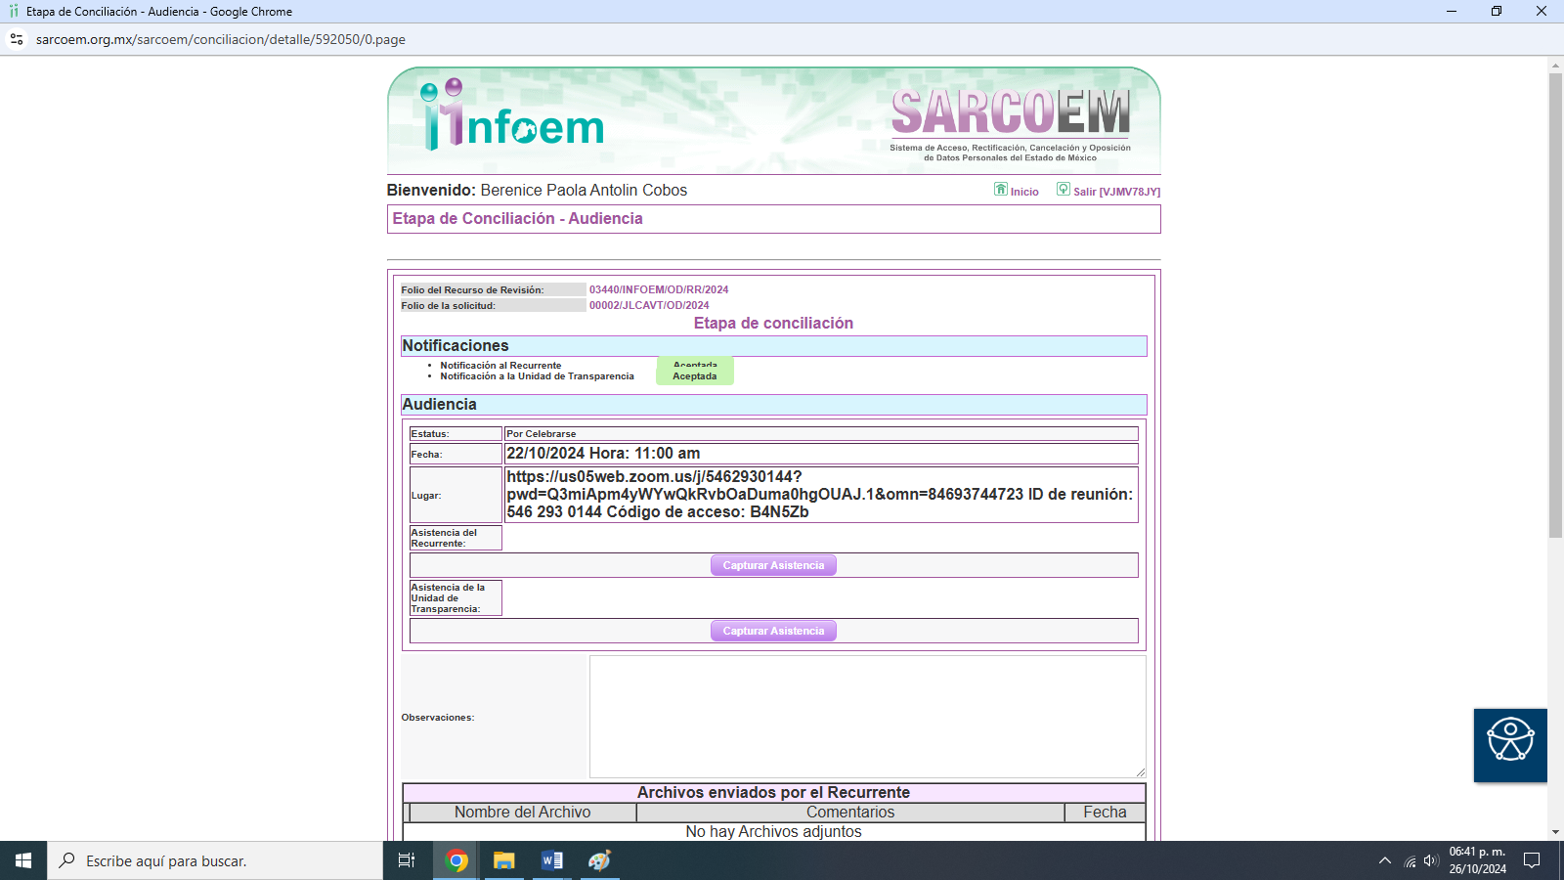

En este sentido, en la fecha y hora fijadas se advierte que no se pudo llegar a una conciliación, ante la inasistencia del Recurrente; posteriormente, se notificó el acta haciendo constar el referido suceso.

**DÉCIMO. Del cierre de instrucción.**

Así en la etapa de conciliación, de las constancias que obran en el expediente electrónico del Sistema de Acceso, Rectificación, Cancelación y Oposición de Datos Personales del Estado de México **(SARCOEM)**, se advierte que el día **diecisiete de julio de dos mil veinticuatro** se cerró instrucción, mismo que se determinó dejar sin efectos, y se abrió de nueva cuenta la etapa de conciliación, toda vez que en fecha **diecisiete de junio de dos mil veinticuatro**, el Sujeto Obligado como el Recurrente manifestaron su voluntad para conciliar; por lo que se determinó fecha y hora para la celebración de la audiencia de conciliación, sin embargo, ante la inasistencia del Recurrente, no se logró llegar a una conciliación. Posteriormente en fecha **cuatro de noviembre de dos mil veinticuatro**, mediante acuerdo del **Comisionado Presidente José Martínez Vilchis**, una vez transcurrido el plazo otorgado a las partes para que manifestaran lo que a su derecho conviniera, ofrecieran pruebas que estimaran convenientes y rindieran alegatos, se decretó el cierre de instrucción, en términos del artículo 185, Fracción VI, de la Ley de Transparencia y Acceso a la Información Pública del Estado de México y Municipios.

**C O N S I D E R A N D O**

**PRIMERO.** **De la Competencia**.

Este Instituto de Transparencia, Acceso a la Información Pública y Protección de Datos Personales del Estado de México y Municipios, es competente para conocer y resolver el presente recurso de revisión, conforme a lo dispuesto en los artículos 6, apartado A, fracción IV de la Constitución Política de los Estados Unidos Mexicanos; 5, párrafos trigésimo tercero y trigésimo cuarto, fracciones IV y V, de la Constitución Política del Estado Libre y Soberano de México; artículos 1, 2 fracción II, 13, 29, 36 fracciones I y II, 176, 178, 179, 181 párrafo tercero; concatenado con los artículos 1, 81, 82 fracciones I y III, 119, 127, 128 y 129, de la Ley de Protección de Datos Personales en Posesión de Sujetos Obligados del Estado de México y Municipios; 1, 2, fracción II, 13, 29, 36, fracciones I y II, 176, 178, 179, 181, párrafo tercero, 185 y 194, de la Ley de Transparencia y Acceso a la Información Pública del Estado de México y Municipios de aplicación supletoria de la citada Ley de Protección de Datos en términos de su artículo 11; 9, fracciones I y XXIV, 11 y 14, fracción I del Reglamento Interior del Instituto de Transparencia, Acceso a la Información Pública y Protección de Datos Personales del Estado de México y Municipios.

Aunado a lo anterior, este Órgano Garante estima pertinente realizar un pronunciamiento ya que consientes de la situación que se vive en la actualidad a fin de otorgarle a los ciudadanos herramientas ágiles y accesibles para el ejercicio de los derechos humanos que se tutelan, se considera que a pesar de las condiciones a las que nos enfrentamos, se cuentan con las herramientas técnicas y tecnológicas necesarias que eviten mermar el ejercicio de los derechos correspondientes, sin que ello implique el poner en riesgo el diverso derecho a la salud de todos los partícipes en los procesos que conllevan.

**SEGUNDO. Sobre los alcances del recurso de revisión.**

El recurso de revisión fue interpuesto dentro del plazo de quince días hábiles, contados a partir del día hábil siguiente a la fecha de notificación de la respuesta, tal y como lo prevé el artículo 128, de la Ley de Protección de Datos Personales en Posesión de Sujetos Obligados del Estado de México y Municipios, que establece:

*“****Artículo 128.*** *El titular, por sí mismo o a través de su representante, podrán interponer un recurso de revisión ante el Instituto o la Unidad de Transparencia del responsable que haya conocido de la solicitud para el ejercicio de los derechos ARCO,* ***dentro de un plazo que no podrá exceder de quince días contados a partir del siguiente a la fecha de la notificación de la respuesta****.*

*Transcurrido el plazo previsto para dar respuesta a una solicitud para el ejercicio de los derechos ARCO sin que se haya emitido ésta, el titular o en su caso, su representante podrán interponer el recurso de revisión dentro de los quince días siguientes al que haya vencido el plazo para dar respuesta.”*

*(Énfasis añadido)*

En esa tesitura, atendiendo a que **El Sujeto Obligado** notificó la respuesta a la solicitud de oposición de datos personales el día **veintisiete de junio de dos mil veinticuatro**, el plazo de quince días hábiles previsto en el artículo 128, de la Ley de Protección de Datos Personales en Posesión de Sujetos Obligados del Estado de México y Municipios; en ese tenor, si el recurso de revisión que nos ocupa, se interpuso el primer día de la respuesta emitida por parte del **Sujeto Obligado**, éste se encuentra dentro de los márgenes temporales previstos en el artículo antes mencionado.

**TERCERO. De las causas de improcedencia.**

En el procedimiento de acceso a la información y de los medios de impugnación de la materia, se advierten diversos supuestos de procedibilidad, los cuales deben estudiarse con la finalidad de dar cumplimiento a los principios de legalidad y objetividad inmersos en el artículo 9, de Ley de Transparencia y Acceso a la Información Pública del Estado de México y Municipios, en correlación con la seguridad jurídica que debe generar lo actuado ante este Organismo garante.

Siendo facultad de este Órgano entrar al estudio de las causas de improcedencia que hagan valer las partes o que se adviertan de oficio por este Resolutor y por ende objeto de análisis previo al estudio de fondo del asunto, en los presupuestos procesales sobre el inicio o trámite de un proceso, generando eficacia jurídica en las resoluciones, máxime que se trata de una figura procesal adoptada en la ley de la materia, la cual impide su estudio y resolución cuando una vez admitido el recurso de revisión se advierta una causa de improcedencia que permita sobreseer el recurso de revisión, sin estudiar el fondo del asunto; circunstancias anteriores que no son incompatibles con el derecho de acceso a la justicia, ya que éste no se coarta por regular causas de improcedencia y sobreseimiento con tales fines[1]. Así las cosas, del análisis de los expedientes electrónicos no se advierte ninguna causa de improcedencia que se actualice ni mucho menos alguna hecha valer por alguna de las partes, procediendo al estudio del fondo del asunto, en los siguientes términos.

**CUARTO. Estudio y resolución del asunto.**

En una aproximación inicial, vale la pena mencionar que el ejercicio de los derechos **ARCO** se encuentra regulado por el artículo 6 apartado A y 16 segundo párrafo de la Constitución de los Estados Unidos Mexicanos, el cual establece que:

*“(…) Toda persona tiene derecho a la protección de sus datos personales****, al acceso,*** *rectificación y cancelación de los mismos, así como a manifestar su oposición, en los términos que fije la ley, la cual establecerá los supuestos de excepción a los principios que rijan el tratamiento de datos, por razones de seguridad nacional, disposiciones de orden público, seguridad y salud públicas o para proteger los derechos de terceros.”* ***[Sic]***

En este sentido, dichas prerrogativas se encuentran invariablemente ligadas a los principios de licitud, finalidad, lealtad, consentimiento, calidad, proporcionalidad, información y responsabilidad.

Es así, como la finalidad de los derechos ARCO consiste en que en los que sus titulares puedan solicitar al responsable del manejo de los mismos, el acceso, rectificación, cancelación u oposición al tratamiento de sus datos personales que le conciernen de conformidad con lo señalado por la normatividad aplicable, también lo es, que en el caso que nos acontece, los artículos 122, 128 y 129 fracciones VI, XII y XIII de la Ley de Protección de Datos Personales en Posesión de Sujetos Obligados del Estado de México y Municipios, establecen como supuesto de procedencia la presentación del recurso por parte del titular o su representante y ante la negativa al acceso, rectificación, cancelación u oposición a los datos de personas fallecidas, para el caso en particular se podrá realizar mediante la acreditación o bien demostrando el interés jurídico o legítimo.

En relación con lo anterior, respecto de la acreditación de la solicitante, esta remitió el siguiente documento: **IMG_20240214_171720.jpg**, consistente en copia de su credencial para votar con fotografía, expedida por el Instituto Nacional Electoral (INE), acreditando con ello su personalidad; información que encuadra en los requisitos establecidos para el Ejercicio de los Derechos ARCO, que a la letra establece:

***“Requisitos de Solicitudes para el Ejercicio de los Derechos ARCO***

***Artículo 110.*** *La solicitud para el ejercicio de derechos ARCO, deberá contener:*

*I. El nombre del titular y su domicilio, o cualquier otro medio para recibir notificaciones.*

***II. Los documentos que acrediten la identidad del titular*** *y en su caso, la personalidad e identidad de su representante.*

*III. De ser posible, el área responsable que trata los datos personales y ante el cual se presenta la solicitud.*

*IV. La descripción clara y precisa de los datos personales respecto de los que se busca ejercer alguno de los derechos ARCO, salvo que se trate del derecho de acceso.*

*V. La descripción del derecho ARCO que se pretende ejercer, o bien, lo que solicita el titular.*

*VI. Cualquier otro elemento o documento que facilite la localización de los datos personales, en su caso.*

*Tratándose del requisito de la fracción I, si es el caso del domicilio no se localiza dentro del Estado de México, las notificaciones se efectuarán por estrados.*

*De manera adicional, el titular podrá aportar pruebas para acreditar la procedencia de su solicitud.*

*Tratándose de una solicitud de acceso a datos personales se señalará la modalidad en la que el titular prefiere se otorgue éste, la cual podrá ser por consulta directa, copias simples, certificadas, digitalizadas u otro tipo de medio electrónico.*

*El responsable deberá atender la solicitud en la modalidad requerida por el titular, salvo que exista una imposibilidad física o jurídica que lo limite a reproducir los datos personales en dicha modalidad, en este caso deberá ofrecer otras modalidades de entrega de los datos personales fundando y motivando dicha actuación.”* ***[Sic]***

En este tenor, es toral recordar que el hoy Recurrente solicitó: Mi nombre es XXXX XXXXXXXXXXX y en el año 2020 interpuse una demanda de tipo laboral ante el Tribunal Estatal de Conciliación y arbitraje del Estado de México con el número de expediente J.3/583/2020, dicho tribunal tienen el deber de emitir boletines donde se informa sobre el avance de las demandas y dicho boletín es de carácter público, asimismo el 14 de febrero del presente año realice una solicitud con el número de folio 00001/JLCAVT/OD/2024, solicitud a la cual ya me han dado respuesta, pero me acabo de dar cuenta que mi nombre sigue apareciendo en los siguientes boletines: chrome-extension://efaidnbmnnnibpcajpcglclefindmkaj/https://juntatoluca.edomex.gob.mx/sites/juntatoluca.edomex.gob.mx/files/files/boletines/Bol4agosto23.pdf chrome-extension://efaidnbmnnnibpcajpcglclefindmkaj/https://juntatoluca.edomex.gob.mx/sites/juntatoluca.edomex.gob.mx/files/files/boletines/Bol02Junio23.pdf.

Ante la solicitud de oposición de datos personales se precisa que el Sujeto Obligadoa través del Titular de la Unidad de Transparencia, señaló que se realizó una búsqueda en los sistemas informáticos y documentales que para el control de expedientes lleva esa Junta Local, y derivado del procedimiento laboral, como lo establece la Ley Federal del Trabajo, en cumplimiento a los Acuerdos y Resoluciones emitidos por la Junta Local y autoridades federales, se ordenó la notificación de los Juicios Laborales del expediente número J.3/583/2020 y del juicio de amparo directo con número de Toca de Amparo T.A.D.J.3/232/2023, derivado de ello se publicó el nombre del C. XXXXXXX XXXXXXXX en diversos Boletines Laborales de la Junta Local de Conciliación y Arbitraje del Valle de Toluca; por lo que atendiendo a su solicitud 00001/JLCAVT/OD/2024 y a efecto de salvaguardar su derecho de protección de datos personales, desde ese momento se procedió a realizar la cancelación y bloqueo de la información que contenía sus datos personales en los boletines donde se encontraban publicados, incluyendo a los referidos, por lo que en éstos ya no existen tales registros, además sugirió que si en su equipo de cómputo o en el teléfono celular donde se han consultado aun aparecen tales boletines, se debe borrar y actualizar el historial de las búsquedas en los navegadores utilizados y con ellos se comprobará que ya no existen tales registros.

Correlativo a lo anterior sugirió acudir a la Unidad Administrativa correspondiente así como del lugar y días en que deberá de presentarse por el documento requerido:

Inconforme con la respuesta del **Sujeto Obligado** el particular presentó el Recurso de Revisión de mérito, en el que señaló como inconformidad lo siguiente: *“PORQUE NO SE LE HA DADO RESPUESTA A MI SOLICITUD DE PROTECCION DE DATOS CON FOLIO 00002/JLCAVT/OD/202 Y DE NUEVO HAN APARECIDO EN LA RED ARCHIVOS EN LOS QUE APARECE MI NOMBRE COMO EL SIGUIENTE: https://juntatoluca.edomex.gob.mx/sites/juntatoluca.edomex.gob.mx/files/files/boletines/Bol12oct22.pdf” (Sic).*

En este mismo orden de ideas, se aperturo la etapa de manifestaciones en el Sistema de Acceso Rectificación, Cancelación y Oposición de Datos Personales del Estado de México (SARCOEM), en donde el Sujeto Obligado rindió su informe justificado, de acuerdo a las constancias que integran el expediente electrónico del SARCOEM; asimismo manifestó que en relación al acto impugnado es falso, en virtud de que la solicitud fue atendida el veintinueve de abril de dos mil veinticuatro, a través de la plataforma SARCOEM, ya que como se advierte la solicitud de Oposición de Datos fue atendida en tiempo y forma, de manera correcta y completa, aun cuando el solicitante menciona que interpuso una demanda laboral en el Tribunal Estatal de Conciliación y Arbitraje del Estado de México, incorrectamente, por lo que ese Sujeto Obligado Junta Local de Conciliación y Arbitraje Valle de Toluca, realizó la búsqueda del nombre del peticionario en la base de datos de esa autoridad, dando atención y cumplimiento a su requerimiento. Asimismo señaló que el recurso interpuesto es notoriamente improcedente, solicitando sea confirmada la respuesta remitida.

En este sentido, la Litis a desarrollar se circunscribe en analizar si con la información remitida en respuesta, colma el ejercicio de los Derechos ARCO.

Recordemos que la solicitante solicitó que su nombre XXXXXXXXXXXXXXXXX en el año 2020 aparece en los siguientes boletines: chrome-extension://efaidnbmnnnibpcajpcglclefindmkaj/https://juntatoluca.edomex.gob.mx/sites/juntatoluca.edomex.gob.mx/files/files/boletines/Bol4agosto23.pdf chrome-extension://efaidnbmnnnibpcajpcglclefindmkaj/https://juntatoluca.edomex.gob.mx/sites/juntatoluca.edomex.gob.mx/files/files/boletines/Bol02Junio23.pdf, por lo que requiere sea eliminado.

Al respecto se procedió a verificar en la página oficial del Sujeto Obligado, las fechas referidas del boletín judicial, en la solicitud de oposición de datos personales del particular, por lo que al realizar la búsqueda dentro del boletín judicial de la fecha **dos de junio de dos mil veintitrés**, no se localizó boletín judicial de la fecha referida, sirven de sustento las siguientes capturas de pantallas:

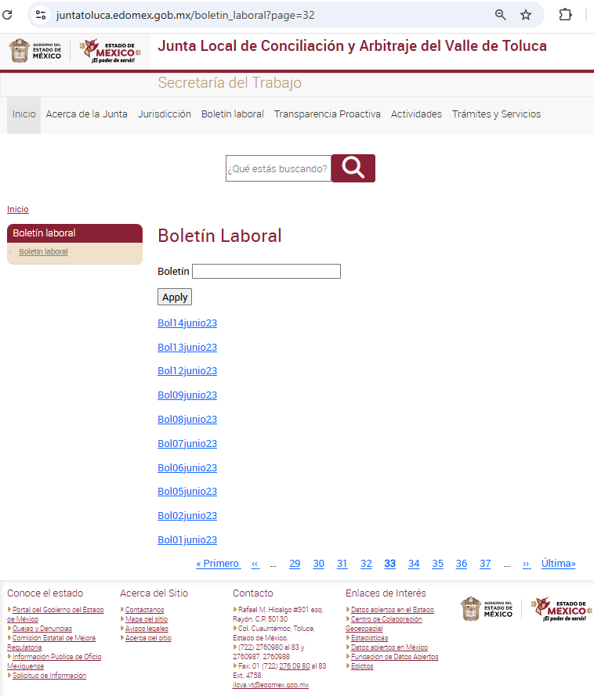

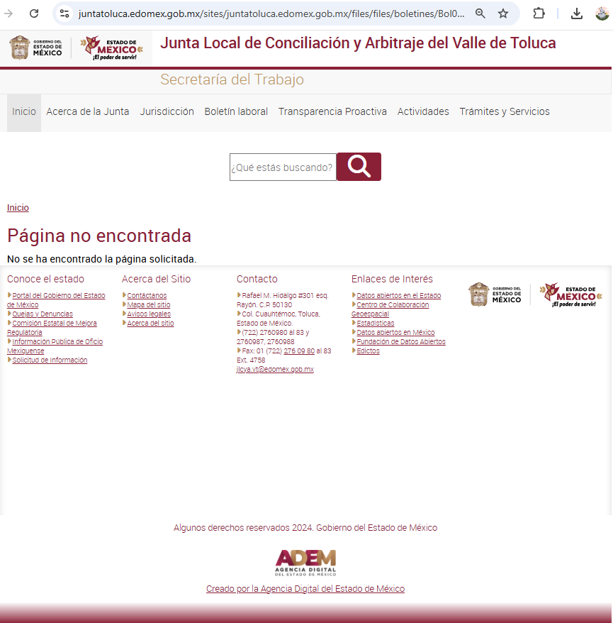

Por lo que de las imágenes previamente insertadas dentro de la página oficial del Sujeto Obligado, precisamente en el apartado del boletín judicial, no se advierte que se haya publicado boletín judicial en la fecha dos de junio del año dos mil veintitrés, tal y como fue referido en la solicitud de oposición de datos personales del hoy Recurrente.

Asimismo, en relación a la fecha referida en la solicitud de oposición de datos personales del cuatro de agosto de dos mil veintitrés se obtuvo lo siguiente:

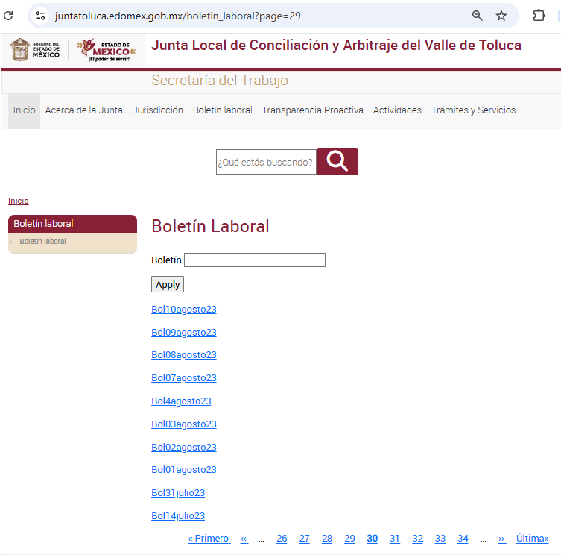

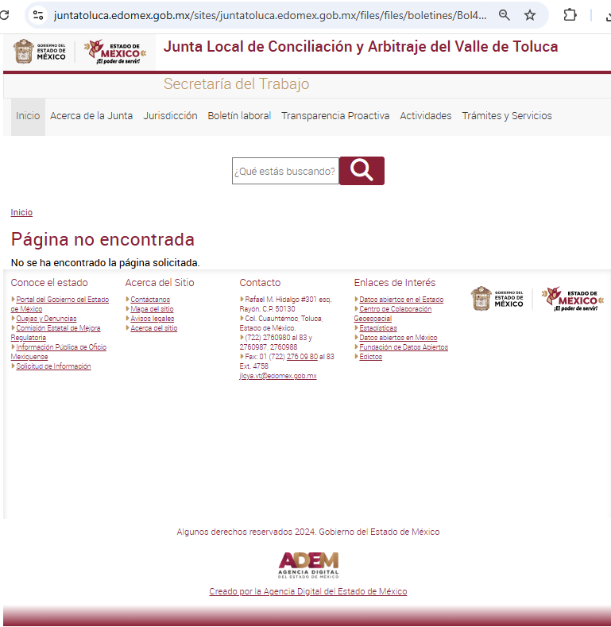

De lo anterior podemos advertir, que de la búsqueda realizada dentro de los boletines judiciales de fechas dos de junio y cuatro de agosto del dos mil veintitrés, de las búsquedas realizadas a los boletines de las fechas referidas, al momento de seleccionar el apartado que indica la fecha da como resultado ***“Página no encontrada”***, por tanto, no se advierte que se encuentren publicados los datos expresados por el Recurrente.

Ahora bien en relación a los motivos de inconformidad expresados, a través de los cuales manifestó *“…****DE NUEVO HAN APARECIDO EN LA RED ARCHIVOS EN LOS QUE APARECE MI NOMBRE*** *COMO EL SIGUIENTE: https://juntatoluca.edomex.gob.mx/sites/juntatoluca.edomex.gob.mx/files/files/boletines/****Bol12oct22****.pdf” (Sic).*

De lo anterior se advierte que el particular se inconforma porque nuevamente encontró sus datos en el boletín judicial de fecha doce de octubre, por lo que nuevamente al verificar el boletín judicial de la fecha referida, no se localizó información al respecto, tal y como deriva de las siguientes capturas de pantallas:

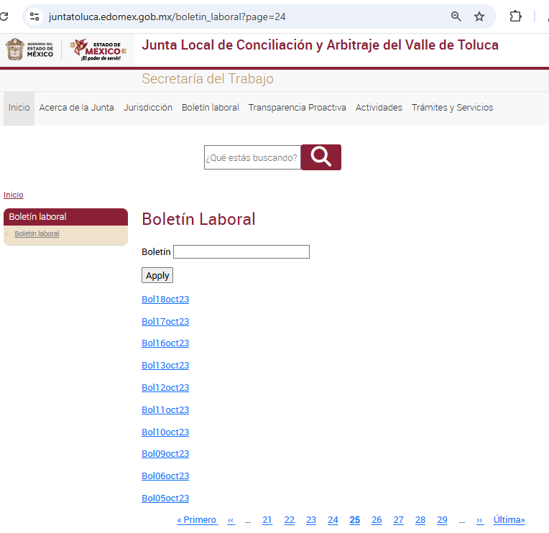

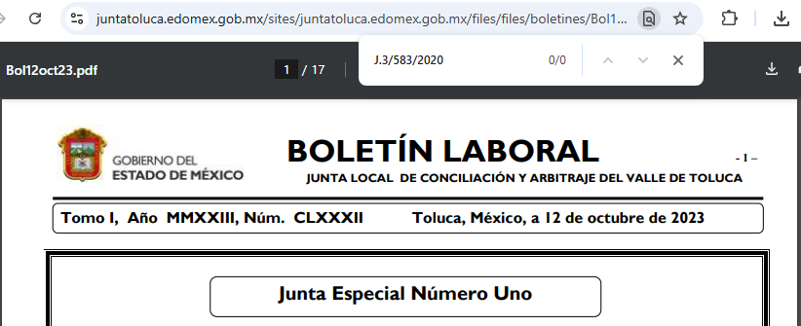

Por lo anterior se advierte que de las imágenes previamente insertadas se desprende que no existe registro, por lo que derivado de la respuesta otorgada por el Sujeto Obligado, el particular deberá borrar y actualizar el historial de las búsquedas en los navegadores utilizados, ya sea en dispositivos móviles o equipos de cómputos en donde haya realizado la búsqueda, para cerciorarse de que no existen registros de sus datos.

Consecuentemente, con base en las consideraciones de hecho y de derecho precisadas en párrafos anteriores, este Instituto considera que los motivos de inconformidad planteados por el **Recurrente** devienen infundados, por lo que es procedente confirmar la respuesta proporcionada por el Sujeto Obligado a la solicitud de oposición de datos personales, con número **00002/JLCAVT/OD/2024**, conforme con lo señalado en la fracción II del artículo 137 de la Ley de Protección de Datos Personales en Posesión de Sujetos Obligados del Estado de México y Municipios, mismo que se transcribe a continuación en la parte aplicable:

***Artículo 137****. Las resoluciones del Instituto podrán:*

*(…)*

***II.*** *Confirmar la respuesta del responsable.*

Así, con fundamento en lo dispuesto en los artículos 5, párrafos trigésimo, trigésimo primero y trigésimo segundo, fracciones IV y V de la Constitución Política del Estado Libre y Soberano de México; 2 fracción II, 29, 36 fracciones I, II y III, 176, 178, 179, 181, 185 y 188 de la Ley de Transparencia y Acceso a la Información Pública del Estado de México y Municipios de aplicación supletoria; 1, 81, 82 fracciones I y III, 119, 127, 128, 129, 133 y 137 de la Ley de Protección de Datos Personales en Posesión de Sujetos Obligados del Estado de México y Municipios, este Órgano Garante emite los siguientes:

**R E S O L U T I V O S**

**PRIMERO**. Se **CONFIRMA** la respuesta del **Sujeto Obligado** a la solicitud de oposición de datos personales **00002/JLCAVT/OD/2024**, por resultar infundadas las razones y motivos de inconformidad hechas valer en el recurso de revisión **03440/INFOEM/OD/RR/2024** en términos del **CONSIDERANDO CUARTO** de la presente resolución.

**SEGUNDO**. **NOTIFÍQUESE** vía Sistema de Acceso, Rectificación, Cancelación y Oposición de Datos Personales del Estado de México **(SARCOEM)**, la presente resolución al Titular de la Unidad de Transparencia del Sujeto Obligado.

**TERCERO. NOTIFÍQUESE** al Recurrentevía Sistema de Acceso, Rectificación, Cancelación y Oposición de Datos Personales del Estado de México **(SARCOEM)** la presente resolución.

**CUARTO.** **HÁGASE** del conocimiento del **Recurrente** que, de conformidad con lo establecido en el artículo 142 de la Ley de Protección de Datos Personales en Posesión de Sujetos Obligados del Estado de México y Municipios, podrá impugnarla vía Juicio de Amparo en los términos de las leyes aplicables.

ASÍ LO RESUELVE, POR UNANIMIDAD DE VOTOS EL PLENO DEL INSTITUTO DE TRANSPARENCIA, ACCESO A LA INFORMACIÓN PÚBLICA Y PROTECCIÓN DE DATOS PERSONALES DEL ESTADO DE MÉXICO Y MUNICIPIOS, CONFORMADO POR LOS COMISIONADOS JOSÉ MARTÍNEZ VILCHIS; MARÍA DEL ROSARIO MEJÍA AYALA; SHARON CRISTINA MORALES MARTÍNEZ; LUIS GUSTAVO PARRA NORIEGA Y GUADALUPE RAMÍREZ PEÑA; EN LA **TRIGÉSIMA OCTAVA** SESIÓN ORDINARIA CELEBRADA EL **SEIS DE NOVIEMBRE DE DOS MIL VEINTICUATRO**, ANTE EL SECRETARIO TÉCNICO DEL PLENO, ALEXIS TAPIA RAMÍREZ.-----------------------------------------------------------------------------------------------------------------------------------------------------------------------------------------------------------------------------------------------------------------------------------------------------------------------------------------------------------------------------------------------------------------------------------------------------------------------------------------------------------------------------------------------------------------------------------------------------------------------------------------------------------------------------------------------------------------------------------------------------------------------------------------------------------------------------------------------------------------------------------------------------------------------------------------------------------------------------------------------------------------------------------------------------------------------------------------------------------------------------------------------------------------------------------------------------------------------------------------------------------------------------------------------------------------------------------------------------------------------------------------------------------------------------------------------------------------------------------------------------------------------------------------------------------------------------------------------------------------------------------------------------------------------------------------------------------------------

JMV/CCR/BPAC

1. ***IMPROCEDENCIA Y SOBRESEIMIENTO EN EL JUICIO DE AMPARO. LAS CAUSAS PREVISTAS EN LOS ARTÍCULOS 73 Y 74 DE LA LEY DE LA MATERIA, RESPECTIVAMENTE, NO SON INCOMPATIBLES CON EL ARTÍCULO 25.1 DE LA CONVENCIÓN AMERICANA SOBRE DERECHOS HUMANOS.***

   *Del examen de compatibilidad de los artículos*[*73 y 74 de la Ley de Amparo*](javascript:AbrirModal(1))*con el artículo*[*25.1 de la Convención Americana sobre Derechos Humanos*](javascript:AbrirModal(2))***no se advierte que el derecho interno desatienda los estándares que pretenden proteger los derechos humanos en dicho tratado, por regular causas de improcedencia y sobreseimiento que impiden abordar el estudio de fondo del asunto en el juicio de amparo,*** *en virtud de que el propósito de condicionar el acceso a los tribunales para evitar un sobrecargo de casos sin mérito, es en sí legítimo, por lo que esa compatibilidad, en cuanto a los requisitos para la admisibilidad de los recursos dependerá, en principio, de los siguientes criterios: no pueden ser irracionales ni de tal naturaleza que despojen al derecho de su esencia, ni discriminatorios y, en el caso, la razonabilidad de esas causas se justifica por la viabilidad de que una eventual sentencia concesoria tenga un ámbito de protección concreto y no entre en conflicto con el orden jurídico, no son de tal naturaleza que despojen al derecho de su esencia ni tampoco son discriminatorias, pues no existe alguna condicionante para su aplicabilidad, en función de cuestiones personales o particulares del quejoso. Por tanto, las indicadas causas de improcedencia y sobreseimiento no son incompatibles con el citado precepto 25.1, pues no impiden decidir sencilla, rápida y efectivamente sobre los derechos fundamentales reclamados como violados dentro del juicio de garantías.*